­­МИНИСТЕРСТВО ОБРАЗОВАНИЯ И НАУКИ РОССИЙСКОЙ ФЕДЕРАЦИИ

Федеральное государственное бюджетное образовательное учреждение высшего образования

**«Вятский государственный университет»**

**(ФГБОУ ВО «ВятГУ»)**

Факультет автоматики и вычислительной техники

Кафедра электронных вычислительных машин

Отчет по лабораторной работе №4 дисциплины

«Разработка программных систем»

Вариант 4

Выполнил студент группы ИВТб-31_____________________/Жеребцов К. А./

Проверил преподаватель________________________________/Чистяков Г.А. /

Киров 2023

1. Постановка задачи

Познакомится с базовыми возможностями средства автоматизации решения повседневных задач Apache Ant. Разработать скрипт Apache Ant для автоматической сборки проекта, реализованного в ходе выполнения предыдущей лабораторной работы.

2. Ход работы

При выполнении лабораторной работы была разработана скрипт Apache Ant для автоматической сборки проекта, реализованного в ходе выполнения предыдущей лабораторной работы.

3. Исходный код

<?xml version="1.0" encoding="UTF-8" ?>  
 <project name = "BigFraction" default="run" basedir=".">  
 <target name="create">  
 <mkdir dir="build"/>  
 </target>  
  
 <target name="compile" depends="create">  
 <mkdir dir="build/classes"/>  
 <javac srcdir="L1/src" destdir="build/classes" includeantruntime="false"/>  
 </target>  
  
 <target name="jar" depends="compile">  
 <mkdir dir="build/jar"/>  
 <jar destfile="build/jar/myProject.jar" basedir="build/classes">  
 <manifest>  
 <attribute name="Main-Class" value="Main"/>  
 </manifest>  
 </jar>  
 </target>  
 <target name="run" depends="jar">  
 <java jar="build/jar/myProject.jar" fork="true"/>  
 </target>  
 </project>

4. Экранные формы

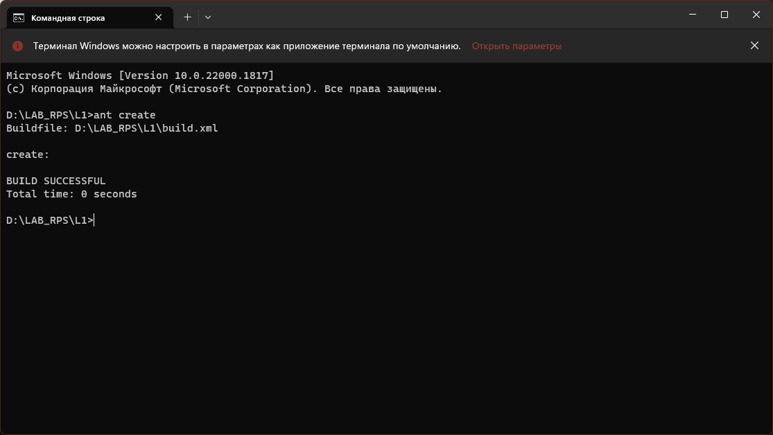

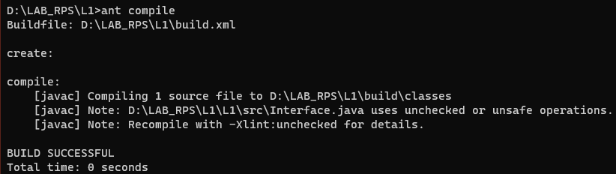

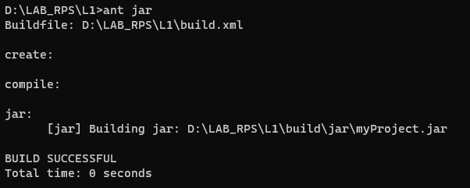

Вывод

В результате выполнения лабораторной работы были изучены базовые возможности средства автоматизации решения повседневных задач Apache Ant. Разработать и протестирован скрипт Apache Ant для автоматической сборки проекта, реализованного в ходе выполнения предыдущей лабораторной работы.